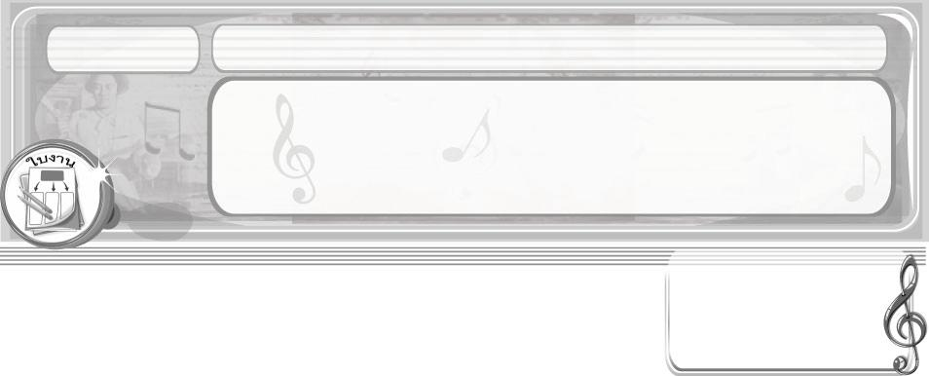
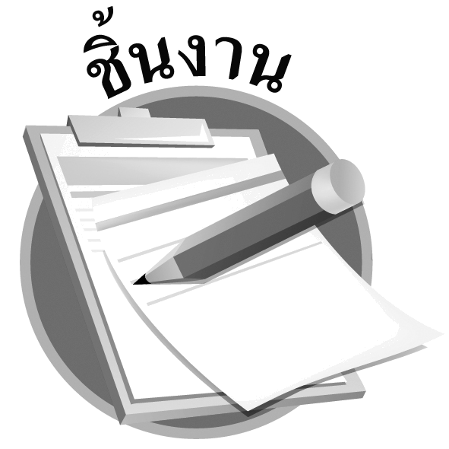
ชิ้นงานที่ 8
เรื่อง การด้นสด

วันที่...........เดือน..............................พ.ศ............
ชื่อ.............................................................ชั้น..................เลขที่...........

ให้นักเรียนแบ่งกลุ่ม กลุ่มละ 4 คน ร่วมกันเติมเนื้อร้องเพลง เต้นกำรำเคียว แล้วร้องด้นสดตามเนื้อร้องที่แต่งขึ้น แล้วตอบคำถาม
ได้....................คะแนน

คะแนนเต็ม 10 คะแนน

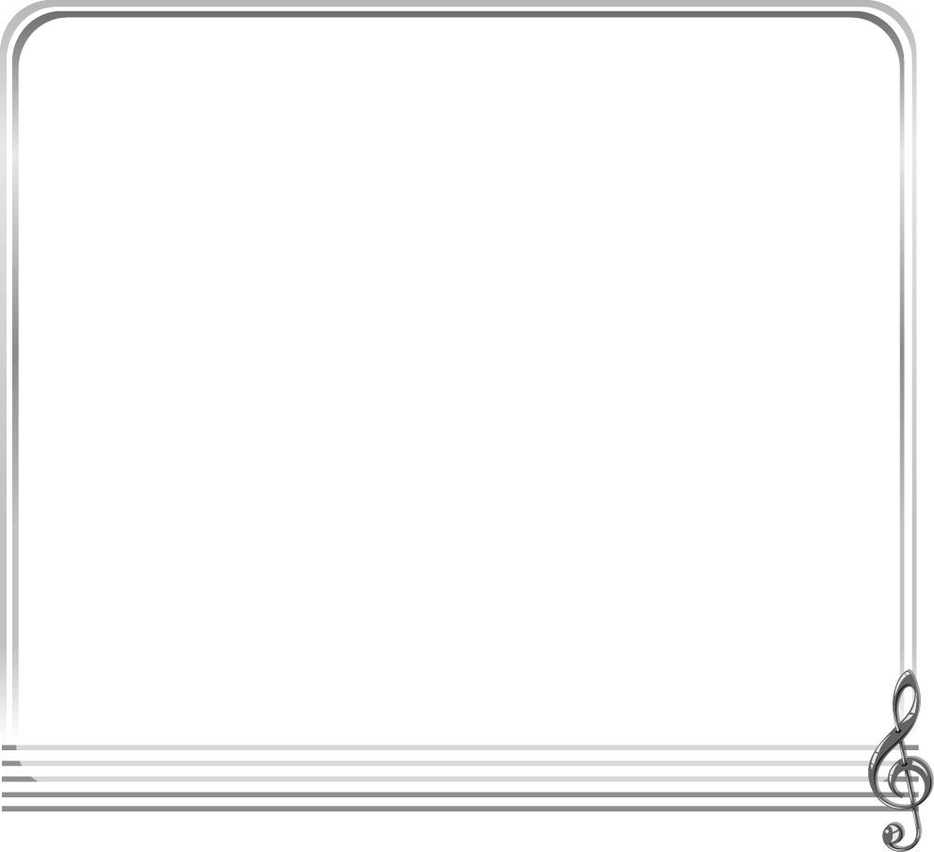
เพลงเต้นกำรำเคียว

ชาย ไปเถิดเอย เอ๋ยราแม่ไป ไปรึไปแม่ไป ไปชมนกกันที่ในป่า ไปชมพฤกษากันที่ในไพร
ไปชมชะนีผีไพร_______________________เอย
(ลูกคู่รับ) เอ่อเอ๋ยวงเอย ไปชมชะนีผีไพร เล่นที่ในดงเอย
หญิง ไปเถิดเอย เอ๋ยรา พ่อไป___________________________________น้องเดินขยิกจิกไหล่
_______________________เอย
(ลูกคู่รับ) เอ่อเอ๋ยวงเอย__________________________ตามก้นพี่ชายไปเอย
ชาย เดินกันเถิดนางเอย เอ๋ยราแม่เดิน เดินรึเดินแม่เดิน ย่างเท้าขึ้นโคก เสียงนกโพระดก
มันร้องเกริ่น___________________________ชมเล่นให้เพลินใจเอย
(ลูกคู่รับ) เอ่อเอ๋ยวงเอย จะพาน้องไปท้องพะเนิน____________________________เอย
หญิง เดินกันเถิดเอยเอ๋ยรา พ่อเดิน เดินรึเดินพ่อเดิน หนทางรกระหกระเหิน_____________
(ลูกคู่รับ) เอ่อเอ๋ยวงเอย_________________________________แล้วน้องจะเดินอย่างไรเอย

- นักเรียนชอบการด้นสดหรือไม่_________เพราะอะไร________________________________
___________________________________________________________________________
- การด้นสดมีประโยชน์ต่อนักเรียนอย่างไร__________________________________________
___________________________________________________________________________

